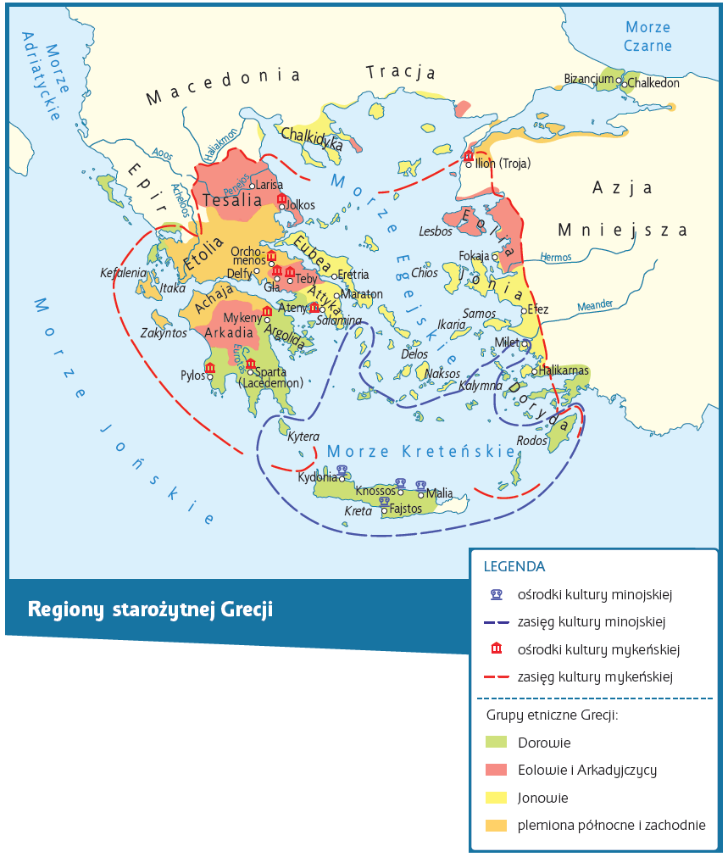
Praca z mapą
1. Porównaj warunki naturalne Grecji z warunkami w Mezopotamii i Egipcie. Zwróć uwagę na rzeki, dostęp do morza, rozwinięcie linii brzegowej oraz na sąsiadów.
2. Wyjaśnij, jaki wpływ na gospodarkę oraz rozwój handlu miało położenie geograficzne Grecji.
3. Podaj nazwy poszczególnych ludów zamieszkujących starożytną Helladę i zamieszkanych przez nich regionów.
4. Podaj nazwy grup etnicznych, które mieszkały poza kontynentalną Grecją.
5. Wskaż nazwę obszaru, na którym występowały ośrodki kultury minojskiej w starożytnej Grecji.
6. Podaj nazwy mórz, nad którymi leżała starożytna Grecja.
7. Podaj, w której krainie geograficznej leżą Ateny, a w której – Sparta.
8. Wymień współczesne państwa, które znajdują się na terenie starożytnej Grecji.

